Методика художественно-эстетического и технологического образования в начальной школе
26.10.2020
НО-19
практикум
Цель занятия: овладение техникой рисования предметами быта (животных), знакомство с методикой обучения рисования нетрадиционной техники обучающихся в начальной школе.
Содержание работы
- Подготовить беседу об использовании предметов быта (животных) детском рисовании (печатный доклад - электронный вариант).
- Подготовить конспект урока с использованием нетрадиционной техники-точечным рисованием (печатный доклад -электронный вариант). Раскрыть особенности работы с детьми обучающихся в начальной школе по точечному рисованию.
- Оформить презентацию.
Форма отчетности:
- Электронные варианты докладов и фрагменты уроков и занятий, презентацию.
- Выполнить рисунок с использованием нетрадиционной техники рисования (точечная техника ).

Рисование для младших школьников «Морская черепашка» с использованием техники «пуантилизм».
Мастер – класс с пошаговым фото
https://ped-kopilka.ru/blogs/tamara-mihailovna-lavrenko/-morskaja-cherepashka-master-klas-s-poshagovym-foto.html

Тематическое рисование для детей младшего школьного возраста с использованием нетрадиционной техники «пуантилизм».
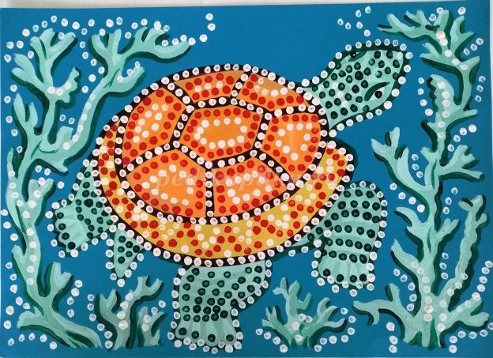
Автор: Лавренко Тамара Михайловна, педагог дополнительного образования МБОУ ДО ДЮЦ г. Ейск Краснодарский край
Описание: данный мастер-класс проводится с детьми 7- 8 лет, также будет полезен учителям ИЗО, педагогам дополнительного и дошкольного образования.
Назначение: использование на занятиях по рисованию с детьми, украшения домашнего или выставочного интерьера.
Цель: рисование черепахи с использованием нетрадиционной техники «пуантилизм».
Задачи:
- способствовать развитию творческих способностей и художественного воображения,
- научить правильно располагать рисунок в листе бумаги (композиционное решение),
- развивать навыки работы с красками,
- развивать навыки работы ватными палочками,
воспитывать интерес к изобразительной деятельности.
Материалы:
Картон А3 синего цвета, краски гуашь, кисти плоские № 5 и № 8, круглые кисти №5 и №3, палитра, баночка для воды.
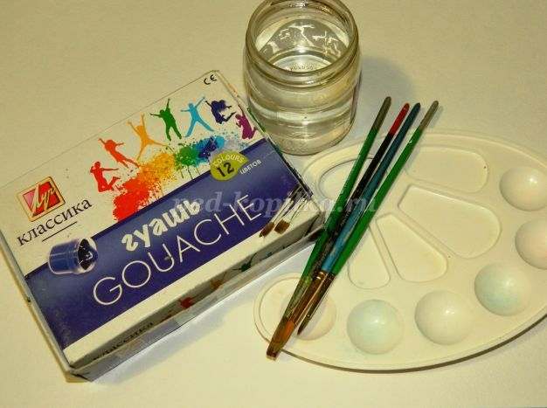
Ход мастер – класса.
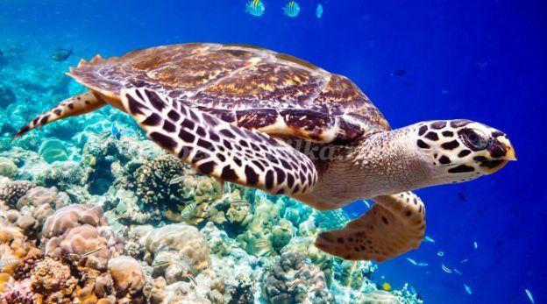
Вот всплывает черепаха,
Панцирь, словно как папаха,
Быстро лапками гребет,
Прямо к берегу плывет!
Черепаха редко ест,
Мало корма за присест,ключить звук
Черепаха проживет
Триста лет и не умрет!
Морские черепахи отлично плавают и ныряют. Неуклюжие на суше, в воде изящно скользят с помощью передних конечностей, которые похожи на ласты, и обтекаемого панциря. Морские черепахи часто всплывают на поверхность воды, чтобы подышать. А во время отдыха некоторые из них могут оставаться под водой несколько часов. Цвет панциря преимущественно коричневый с полосами, темными и светлыми пятнами. Снизу он желтый или белый. Такая раскраска помогает черепахе маскироваться среди пёстрых кораллов у дна и на фоне светлой поверхности воды. У морских черепах большие верхние веки, предохраняющие глаза при поиске пищи среди кораллов.
Подарили черепахе
Разноцветную рубаху.
С синими цветочками,
С жёлтенькими точками.
Недовольна черепаха:
- У меня одна рубаха,
Хоть не яркая она,
Защищает от врага!
В вашей шёлковой рубахе
Натерпелась бы я страху,
Да ещё, при всём, при том
Нужно было б строить дом!
Юлия Дулепина
Вот такую черепашку в разноцветной рубахе мы сейчас будем рисовать.
Шаблон черепахи.
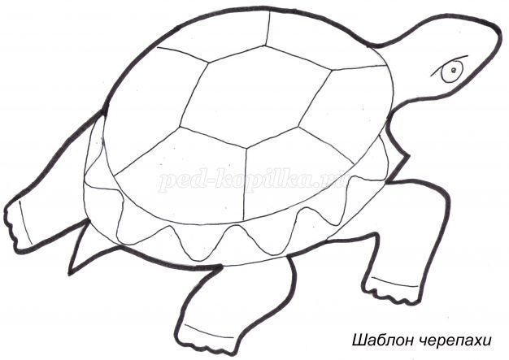
Вырежем шаблон.
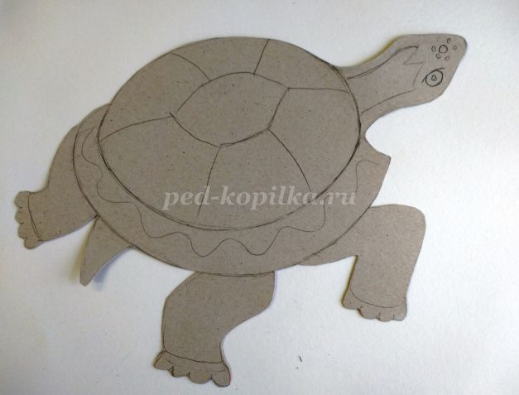
Обведем его на синем картоне.
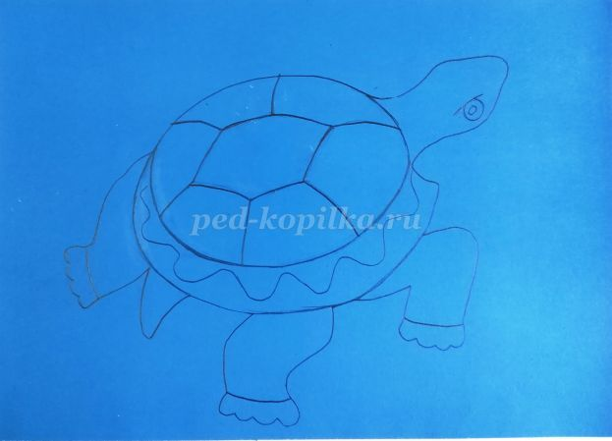
Возьмем круглую кисть № 5.В глубокой ячейке палитры составим цвет, чтобы раскрасить головку и ножки черепахе (белая гуашь +немного изумрудной зеленой). Панцирь раскрасим желтой «солнечной», смешанной с белой краской.
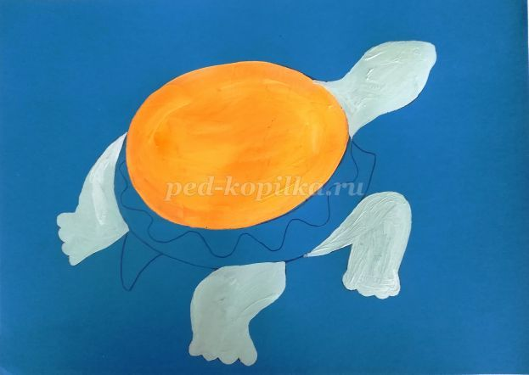
Нижнюю часть панциря раскрасим желтой «лимонной», смешанной с немного белой гуашью.
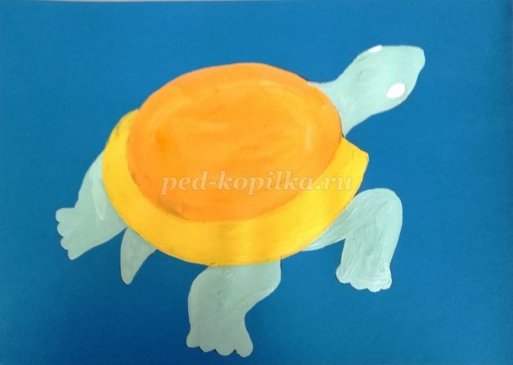
Вокруг черепашки нарисуем «кораллы» краской, какой закрашивали головку и ножки. Кораллы старайтесь рисовать плавно, особенно в местах соединения стебля и отростков не должно быть острых углов. Все соединения плавные. Добавим в этот цвет еще белой краски. Этим светлым оттенком нарисуем на кораллах плавные линии, постарайтесь это сделать как бы с одной стороны. Нарисуем узоры на головке и ножках.
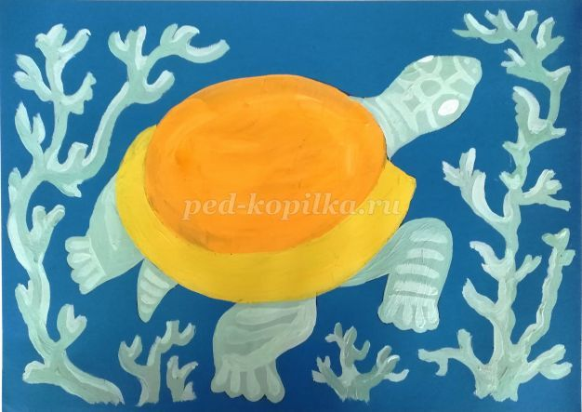
Возьмем круглую кисть № 3 и зеленой изумрудной обведем кораллы с одной стороны и всю черепашку, кроме панциря. На кораллах мы сделали светотень.
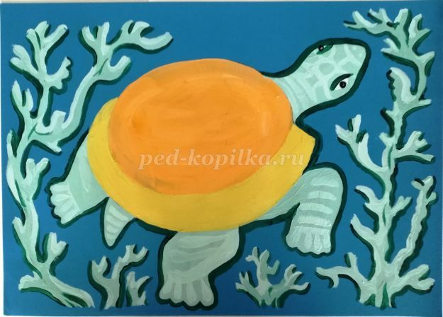
Плоской кистью №5 нарисуем линии на панцире и обведем нижнюю часть панциря. Линии должны быть широкими.
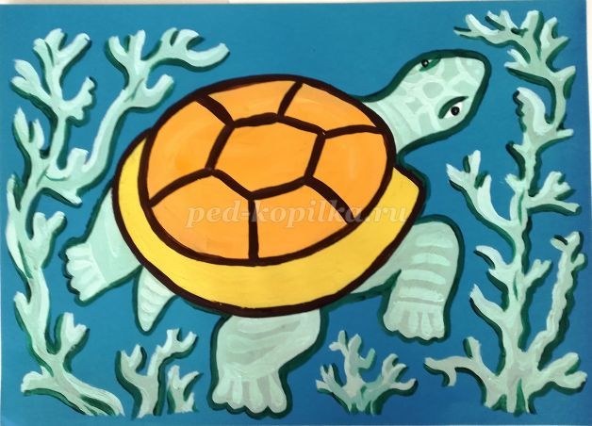
Теперь будем работать ватными палочками.
Зеленой изумрудной сделаем «тычки» на ножнах и головке черепахи.
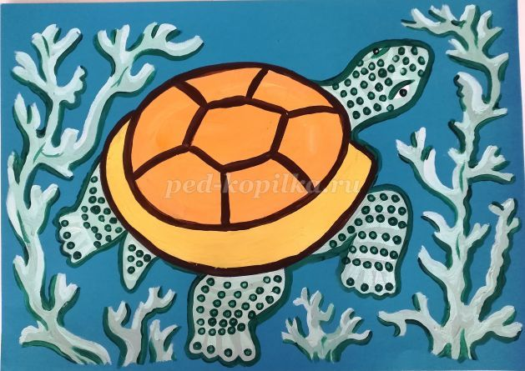
Красной «алой» сделаем узоры на панцире черепашки.
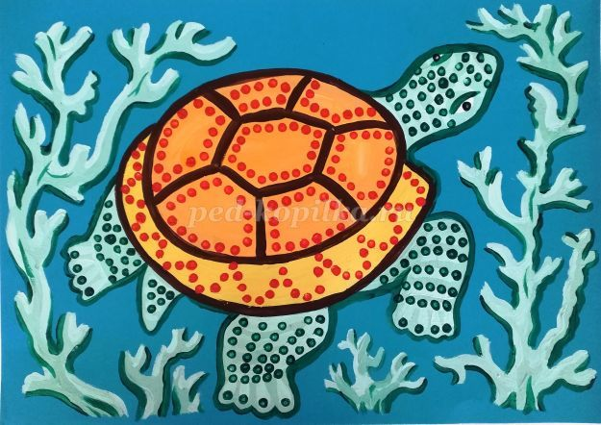
Теперь поработаем белой гуашью. Сделаем узоры на панцире. На коричневых линиях поставим «тычки». Вокруг черепашки на синей цвете сделаем оттиски ватной палочкой. Не забываем сделать «тычки «вокруг кораллов. Наша картинка готова. На фото этот вариант смотрится хорошо.
На «живой» картинке лучше сделать синей краской обводку вокруг черепашки.
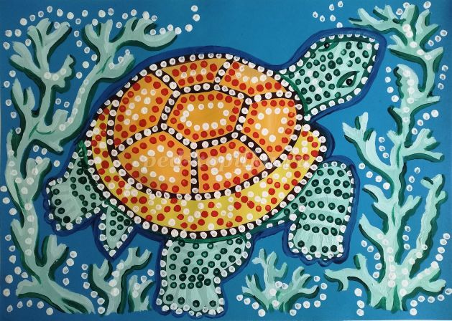
Рисуют дети 7 лет:
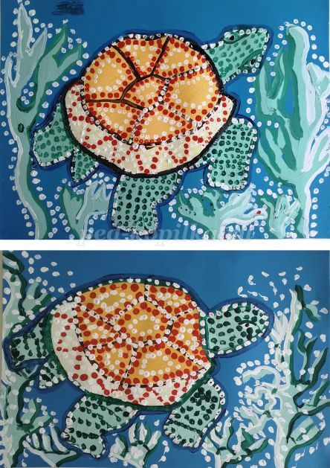
Рисуют дети 8 лет:
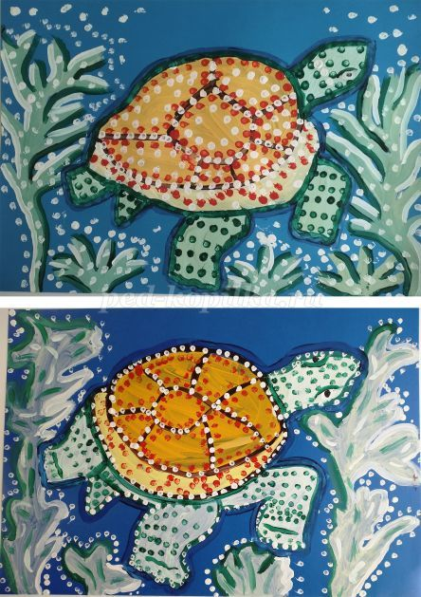

Точечная живопись
Елена Иванова
Точечная живопись
https://www.maam.ru/detskijsad/tochechnaja-zhivopis.html

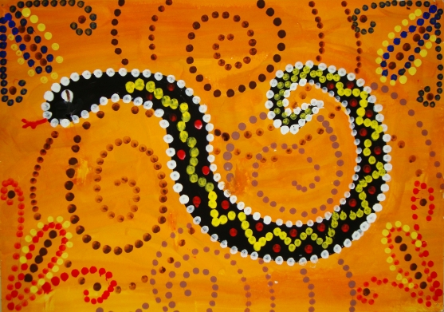
Очень понравилась техника рисования ватными палочками, с которой познакомила нас на сайте Татьяна Глоба. На просторах интернета точечная живопись сейчас популярна и используется при расписывании посуды акриловыми красками и контурами по стеклу. К наступающему году я предложила детям нарисовать Змею в необычной технике. Ребята были в восторге! Саму технику я рассказывать не буду, она очень хорошо описана у Татьяны Узоры из точек. Рисунок ватными палочками, за что ей огромное спасибо!
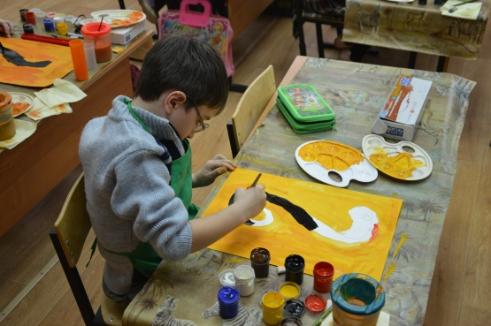
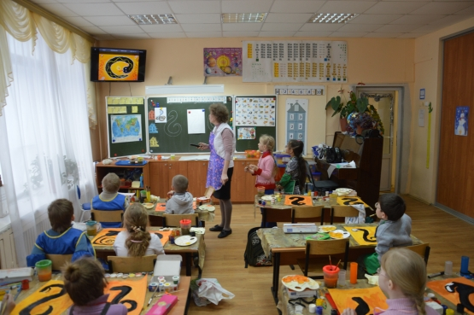
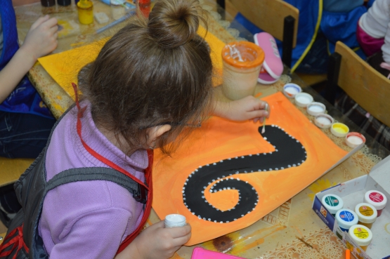
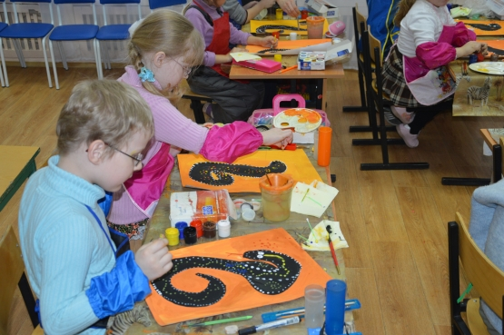
Вот такие Змейки у нас получились
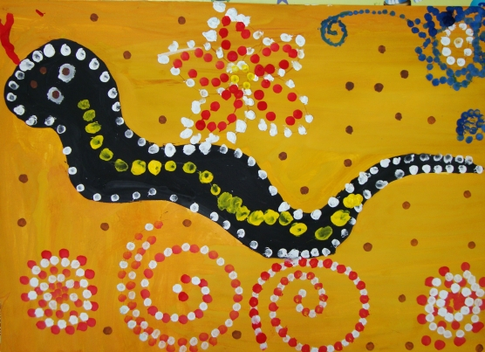
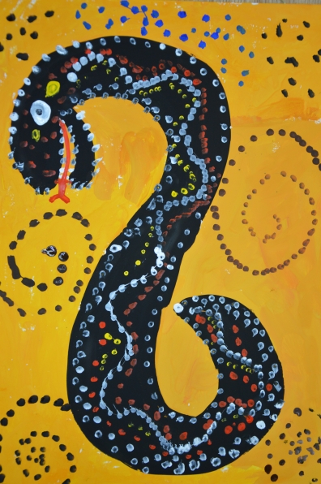

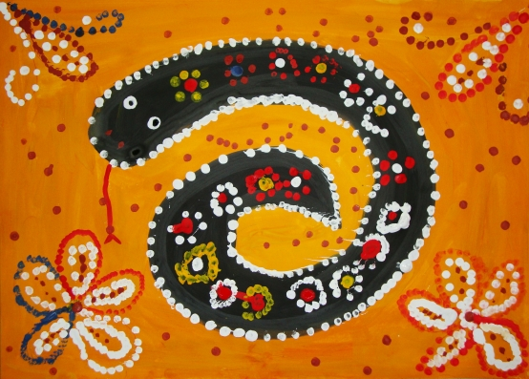
Но мои фантазеры захотели нарисовать в точками разных животных. я предложила им жителей Африки.
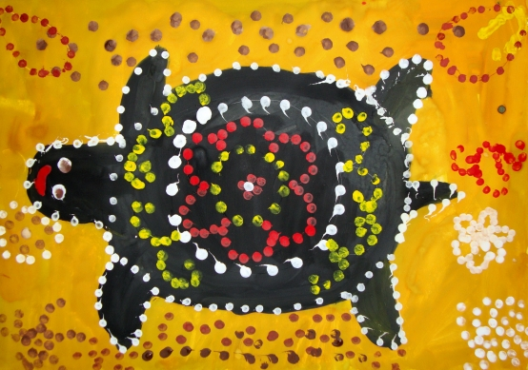
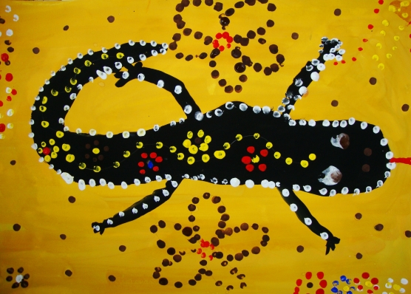
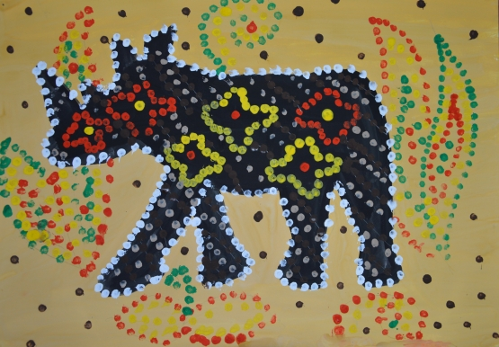
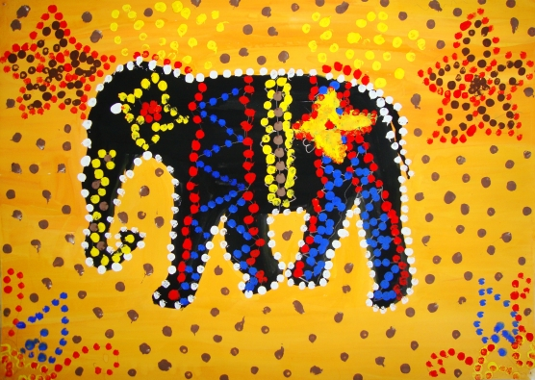
В нашу точечную компанию захотел присоединится гость из Австралии.
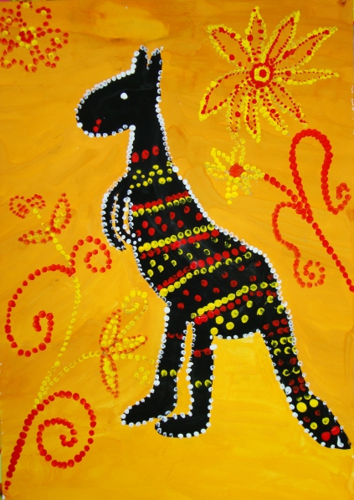
Ну и своих домашних любимцев дети тоже изобразили.
